Cas d'usage
Le bloc HTML peut être utilisé pour effectuer un retour au cours dans un format thématique par exemple.
Ex:
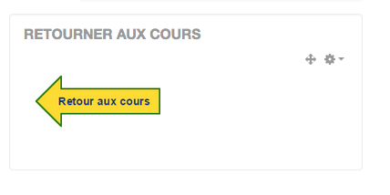
Paramétrage à effectuer :


